实验一 Linux安装和环境熟悉以及常用命令的练习
一、实验内容
掌握Linux下常用的文件及目录的操作命令；掌握文件打包及压缩命令；学会使用帮助信息。
二、实验目的及要求
1．了解Linux下的Shell常用命令；
2．掌握文件及目录操作命令；
3．掌握文件打包、压缩命令；
4．掌握联机帮助命令的使用方法。
三、实验环境及条件
奔腾以上微机一台，Linux操作系统。
四、实验设计及实施指导（写出每个命令的测试用例及期望输出与实际输出）
1、文件及目录操作命令
（1）练习常用shell命令
Date、bc、echo、last、history等。
- date
  - 显示当前完整时间
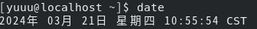
  - 显示数字日期，年份两位数
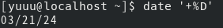
  - 显示日期，年份四位数
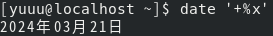
  - 显示24小时格式时间
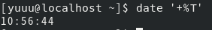
- bc命令
计算器
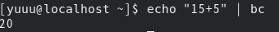
- echo命令
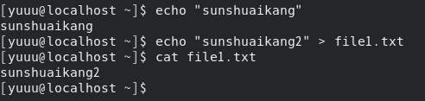
- last命令
查看最近登录信息
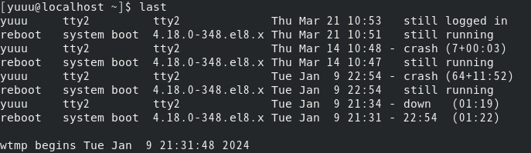
- history
查看历史命令
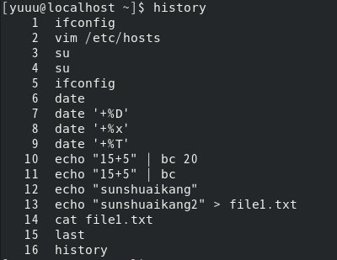
- df
查看磁盘使用情况
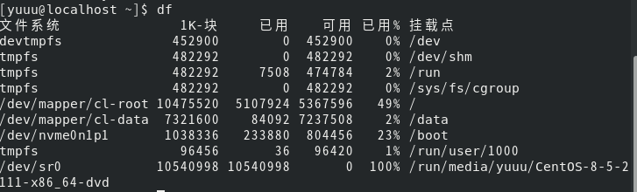

（2）练习文件及目录常用的管理命令
- ls
  - 查看全部文件
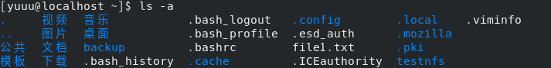
  - 查看详细信息
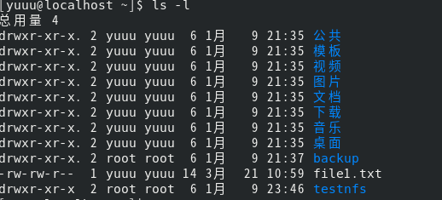
  - 展示目录及其所有子目录的内容
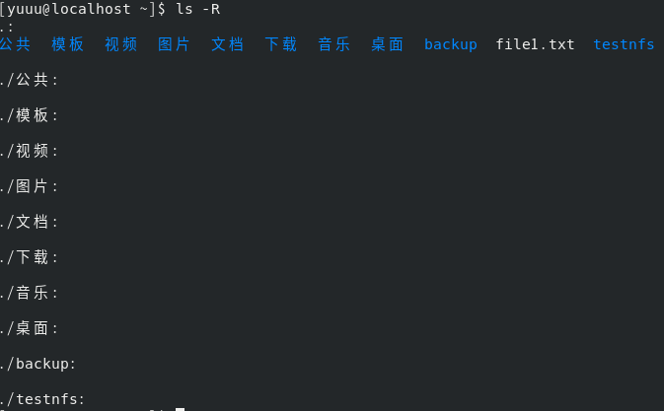
- find
  - 查找1天内访问过的文件
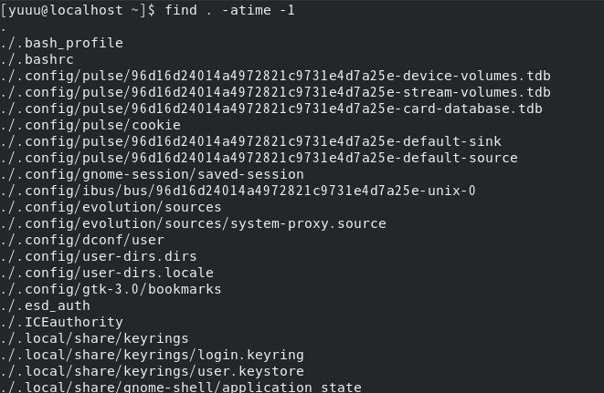
  - 根据文件名查找文件
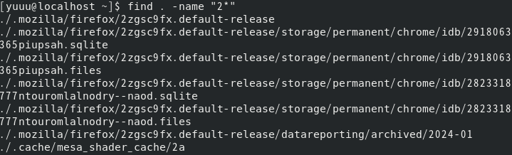
  - 根据文件大小查找文件
- cat
  - 在每行结尾处显示“$”符号
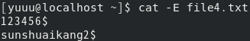
  - 显示所有行的行号
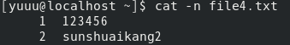
- grep
  - 提取包含123的行
  - 提取不包含123的行
- sort
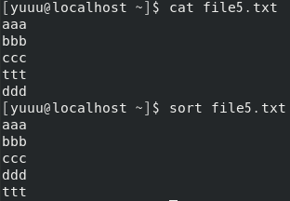
- comm
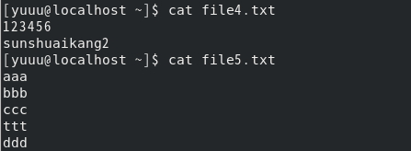
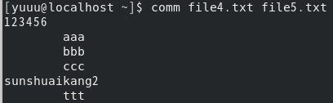
- diff
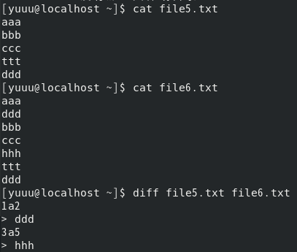
- cp
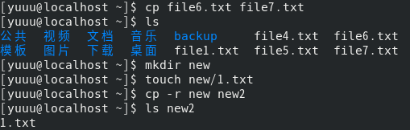
- rm
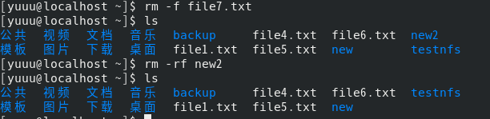
- mv
  - 重命名
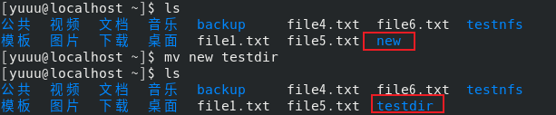
  - 移动目录
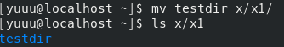

- wc显示文件的字节数、单词数等信息
  - 显示文件的行数
  - 显示文件的字节数
  - 显示文件最长行的长度
  - 显示文件的单词数
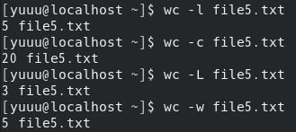
- mkdir创建目录
  - 新建文件夹
  - 递归新建文件夹
- rmdir删除空目录
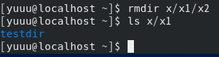
- chmod修改权限
  - 字符方法修改权限
  - 数字方法修改权限
- chown修改
  - 把file1 的所有者设置 root
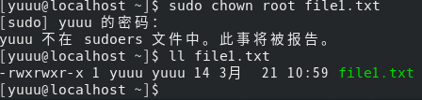
  - 将文件 file1 的拥有者设为 yuuu，拥有组为 root
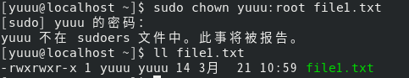
- ln链接
  - 硬链接
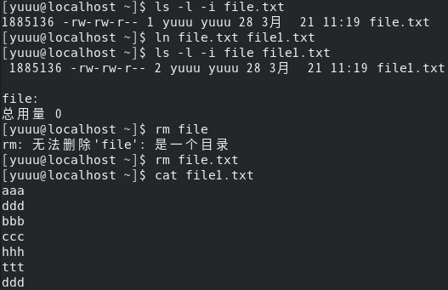
  - 软链接
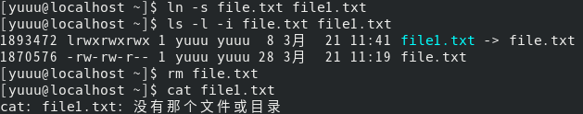
- pwd查看当前目录
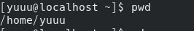
- cd切换目录
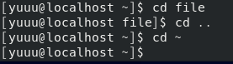

（3）重定向和管道命令：
- 输入重定向
输入重定向是指把命令（或可执行程序）的标准输入重定向到指定的文件中。输入重定向主要用于改变一个命令的输入源，特别是改变那些需要大量输入的输入源。
  - 利用输入重定向计算文件/etc/passwd的行数
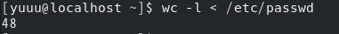
  - 利用输入重定向对键盘读入的数据计算行数，以？结束
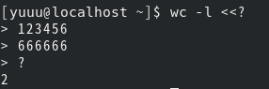
- 输出重定向
输出重定向是指把命令（或可执行程序）的标准输出或标准错误输出重新定向到指定文件中。这样，该命令的输出就不显示在屏幕上，而是写入到指定文件中。
  - 将当前目录的内容重定向至file1
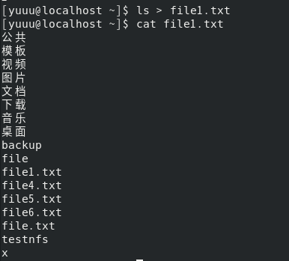
  - 使用追加重定向将file1的内容追加到file2
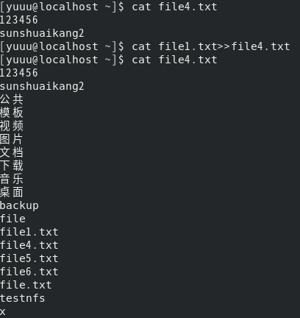
- 重定向组合
利用重定向将命令组合在一起,可实现系统单个命令不能提供的新功能。
统计/usr/bin目录下的文件个数：
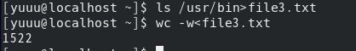
- 管道
将一个程序或命令的输出作为另一个程序或命令的输入，有两种方法，一种是通过一个临时文件将两个命令或程序结合在一起；另一种是Linux所提供的管道功能。这种方法比前一种方法更好。
管道可以把一系列命令连接起来，这意味着第一个命令的输出会作为第二个命令的输入通过管道传给第二个命令，第二个命令的输出又会作为第三个命令的输入，以此类推。显示在屏幕上的是管道行中最后一个命令的输出（如果命令行中未使用输出重定向）。
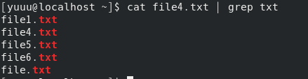
4、文件压缩命令
（1）gzip
创建一个或者多个测试文件并对它们进行gzip压缩。
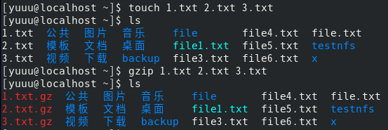
（2）tar
创建一个或者多个测试文件并对它们进行tar压缩和解压缩。
- 压缩
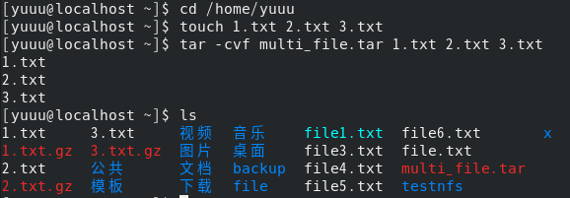
- 解压
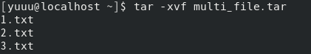
（3）unzip
创建一个或者多个测试文件并对它们进行unzip解压缩。
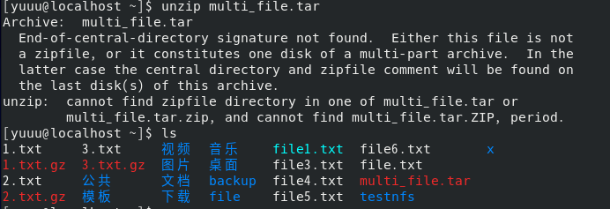

5、联机帮助命令命令
（1）man
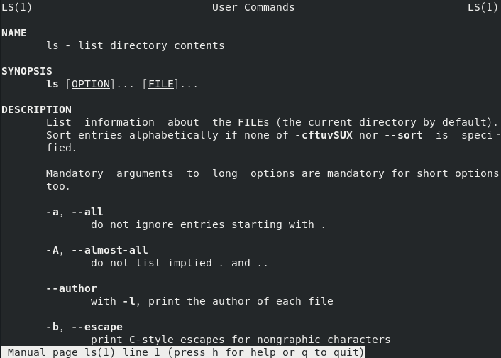
（2）whereis
whereis [选项] 命令名
（3）help
命令 –help
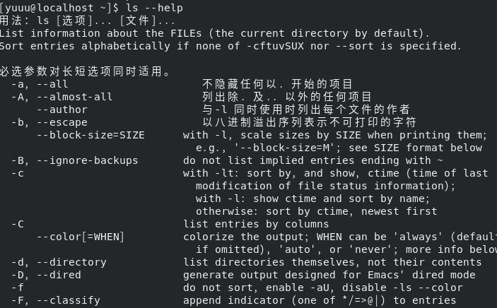

五、思考问题
1、硬链接与符号链接有什么区别？
对于硬链接，则两个文件的inode节点号相同，删除其中一个，另一个不会受到影响；对于符号链接，则两个文件的inode节点号不同，符号链接类似于windows下的快捷方式，仅记录原文件路径，若原文件被删除，则链接文件失效。

